**20.07.2020**

**Оповещение**

**о начале проведения публичных слушаний**

**в городе Карасуке Карасукского района Новосибирской области**

На публичные слушания выносятся вопрос по проекту межевания территории для определения местоположения границ образуемых и изменяемых земельных участков, ограниченных улицей Щорса, улицей Фрунзе и территорией педагогического колледжа:

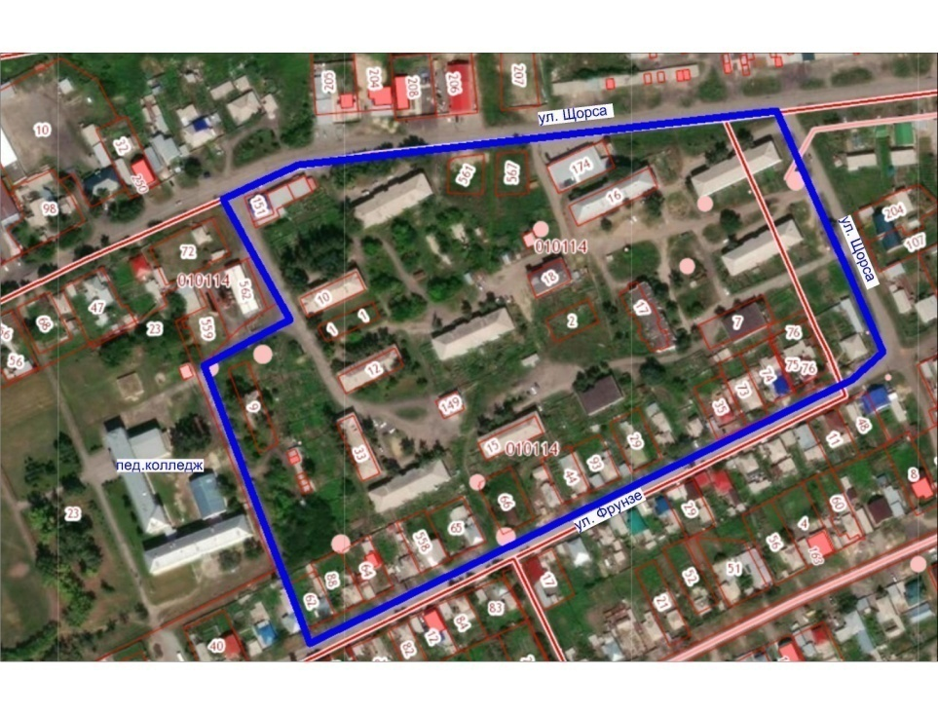

Информационные материалы по теме публичных слушаний представлены на экспозиции по адресу: г. Карасук, ул. Октябръская,39, кабинет 47 (здание администрации Карасукского района Новосибирской области).

Проект, подлежащий рассмотрению на публичных слушаниях и информационные материалы к нему будут размещены на официальном сайте администрации Карасукского района Новосибирской области по адресу: http://adm-karasuk.nso.ru/page/1092.

Дата проведения публичных слушаний: 28 августа 2020 г. в 11.00 по адресу: г. Карасук, ул. Октябрьская, 39 (малый зал).

Экспозиция открыта с 20.07.2020 по 23.08.2020.

Часы работы: с 08.00 до 17.00 (пятница с 08.00 до 16.00), на выставке проводятся консультации по теме публичных слушаний.

В период проведения публичных слушаний участники публичных слушаний имеют право вносить от своего имени предложения и замечания по обсуждаемому проекту посредствам:

- записи в книге (журнале) учета посетителей и записи предложений и замечаний, которая ведется в период работы экспозиции;

- выступления на собрании участников публичных слушаний;

- подачи в ходе собрания участников публичных слушаний письменных предложений и замечаний;

- направления не позднее пяти дней до дня проведения публичных слушаний письменных предложений, замечаний в комиссию по адресу : г. Карасук, ул. Октябрьская, 39, кабинет 47, адрес электронной почты: admkarasuk.osa.specgrad@mail.ru, контактный телефон: 31-937